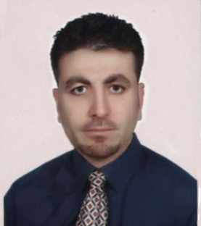 | الكلية: :الطب البشري
 | الاسم:شحادة دياب
 | جوال: 0944394777
 | بريد الكتروني:
 | المرتبة العلمية: مدرس
الاختصاص:الطب البيئي و المهني / طب الأسرة والطب الوقائي
اسم الجامعة : دمشق
عنوان الجامعة: دمشق
 | الصفة العلمية أو الإدارية: مدرس
الاهتمامات العلمية والبحثية: كل جديد في ميدان طب الأسرة والمجتمع والصحة العامة والمهنية .
المناصب العلمية والإدارية: رئيس قسم طب الأسرة بجامعة دمشق

